全労連女性部ニュース NO408 2012年4月10日
発行 全労連女性部 〒113－8462 東京都文京区湯島２－４－４ 全労連会館４Ｆ

日本医労連

連休
年休
生休

（日本医労連女性協ニュースＮＯ6から）
母性保護月間のとりくみ
全厚労 6-7月「母性保護月間」を設定して、特に「生理休暇」の取得推進として、①期間中は１回以上取得する→「予定表」に記入し、事前に勤務表に組み込む。②生休対象でない人は有休取得を呼びかける。とし、この取り組みについて①経営者宛（全厚労と連名）②病院長宛 ③職場責任者宛④労組役員宛 ⑤取り組みの中心となる支部女性委員長宛に協力要請書を提出し、労使双方に母性保護および権利取得の意識を根づかせています。
病児保育手当
やまぐち健康企画労組 病児保育手当てについて、正規職員1回1,000円・パート職員1回500円を勝ち取りました
パートにもつわり休暇
石川民医労 「パート就業規則」の改定を進め、パート職員の母性保護について、以下の休暇を常勤と同様に付与することを確認しました。
○妊娠時通院休暇 妊娠中の健康診査（23週までは４週に１回など）
○つわり休暇 （妊娠中に３日）
※ 結婚休暇（５日）と忌引休暇（父母７日など）は、06年から賃金保障されています
※ 生理休暇は、必要日数をとることができますが無給です（変更なし）
パートにも結婚
岩手の盛岡医療生協 この春闘で、パート職員の結婚と忌引き休暇が有給となりました。

徳島「男女共同参画課」再設置を求め24団体が結集
「（2012.4.7徳島新聞朝刊から抜粋）男女共同参画のとりくみはどこに―。徳島県の組織改編に伴い、4月から男女参画青少年課が廃止されたことに対し、県内の女性団体から抗議の声が上がっている。
県は1997年度に女性政策室を設置。2001年度に男女共同参画推進チーム、02年度に男女共同参画課、07年度に男女参画青少年課と名称を変えながらも、重要施策の一つとして「男女共同参画立県とくしま」の実現に向けた各種事業を展開してきた。
ところが本年度、男女共同参画青少年課の男女参画部門と人権課を統合し、新しく人権推進課を設置。男女共同参画部門には担当職員を3人充てた」
こうした事態に、徳島労連女性部、連合徳島女性委員会、女性会議徳島県本部、新日本婦人の会徳島県本部、女性への暴力根絶をめざす徳島ネットワークなど24団体（4月5日現在）・個人は、「『徳島県男女共同参画基本計画（第二次）』がスタートする年に『参画課』が無くされてしまい、基本計画が『絵に描いた餅』になるのでは」と危惧し、「県のこうした姿勢が県内各市町村における男女共同参画行政をも後退させることになる」と指摘し、「男女共同参画の施策を進める『男女共同参画課』の再設置をもとめて、県に対しての要請を11日に行うことを予定しています。（要請書添付）

原発ＮＯ！ 憲法がくらしに生きる復興を、
９９％の力を合わせて、ディ―セント・ワークの実現！
～華やかに要求かかげ、１００人でオフィース街をパレード！～
大阪
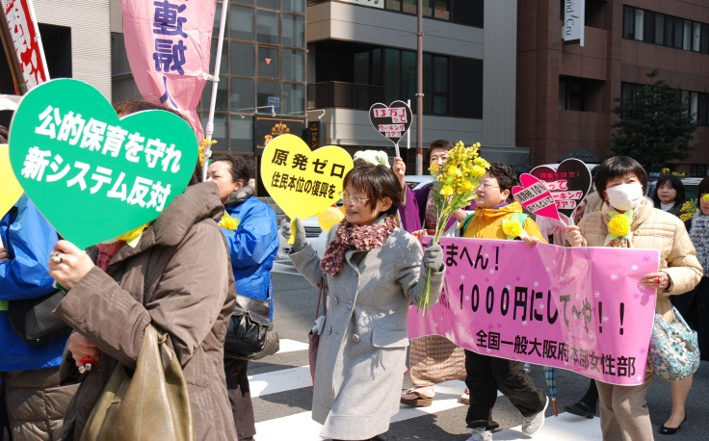
３月１５日（木）、２０１２年菜の花行動を行いました。ランチタイム菜の花パレードでは、１００名の参加で
菜の花やハート形の要求プラカードを掲げ華やかに北浜オフィース街をパレードしました。
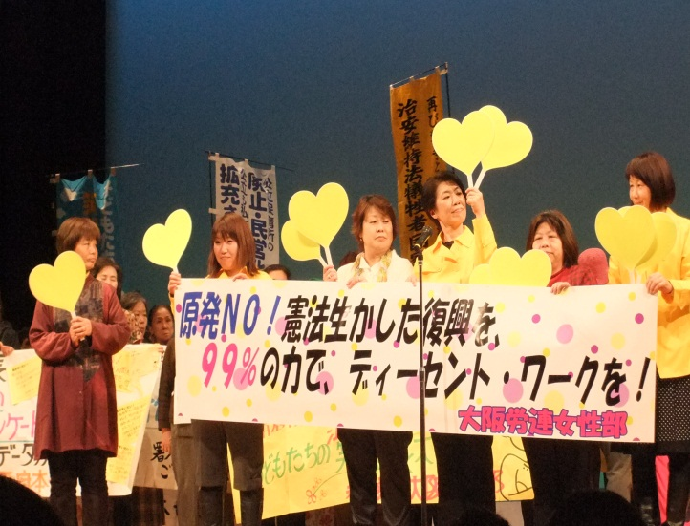
午後からは、菜の花行動での行政・マスコミ・女性団体・他労組と申し入れ行動を行い３４名が参加しました。最後の集結集会では申し入れ行動の報告等を行い、『継続は力なり』を再確認できた行動となりました。
３・８国際女性デー
大阪
５８０人参加
原発ゼロへ
今、学び、つないでいく未来
今年もステージにミモザの花、オープニングコンサートでは高校生の元気な演奏で、手拍子・足拍子で会場とひとつになって盛り上がりました。各団体はカラフルなのぼりやタペストリーを持って登壇。大阪労連女性部では「原発ＮＯ！ 憲法が生きる復興を、９９％の力で、ディーセント・ワークを！」の横断幕を持ってアピールしました。
実行委員長の川本幹子さんは東日本大震災・福島原発事故の被災地に心を寄せ１日も早い復興をめざそう、大阪での「橋下・維新の会の２条例案や『思想調査』アンケートなどについて、私たちの怒りの声をあげていこう」と呼びかけました。講演はアンベール・雨宮弘子さんが「福島原発事故から１年、フランスでも支援の輪がひろがっている今、日本の人たちは怒りをもっと行動に表現しては」とフランスとの国民性のちがいも話されました。震災の後、生きることの意味、本当に大切なものは何かと問いかける雨宮さん。都市と農村を結ぶフランスの「食」スタイルについて興味深い話に考えさせられました。
パート１０００人パレード、５００人参加
３月２日、毎年恒例となっています「パート1000人パレード」が中之島女神像前公園で開催され、500人が参加しました。
大阪
パレード出発前集会では、非正規労働者部会菅部会長の主催者挨拶、大阪労連宮武事務局長の挨拶のあと、「聞いて！聞いて！12春闘、私たちの要求とたたかい」コーナーで3名のから発言がありました。
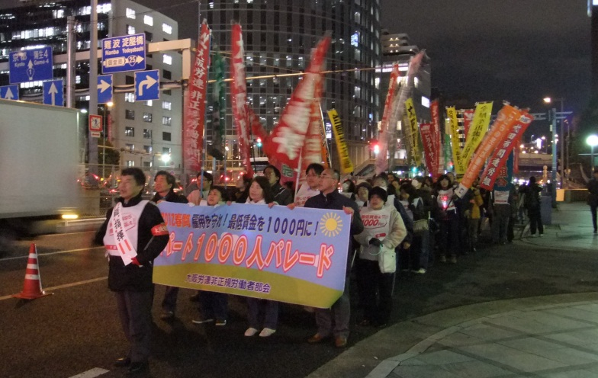
自治労連関連評の曽我さんからは、「3月は年度末ということから、職場の雇止めや採用試験が行われています。仕事はずっと続くのに何故任期を付けて、一旦クビにして再度試験を受けなくてはならないのでしょうか。」生協労連の三枝さんからは、みんなが、元気に働き続けられる社会にしていくためにも『景気回復にはまず労働者の賃金を上げることから』『同じ仕事なら同じ賃金』だと訴えていきましょう。」と訴えられ、生協労連ではパートタイム労働法の実行性のある改正を求めて10万筆署名に取り組んでいることが報告されました。JMIUの山口さんからは、「JMIUビクターアフターサービス分会の『労働者性』をめぐる裁判で、団交拒否の『不当労働行為』を認めた中労委命令を否定した、東京高裁の不当な判決を取り消し『代行店』も労働者と認める最高裁勝利判決が2月21日出されました。今回、最高裁は、会社に団体交渉の応諾義務を認めた中労委命令を取り消した高裁判決を破棄し、差し戻しました。」と最高裁での勝利判決の結果と、高裁での確定に向けて決意が述べられました。
集会後は、アンパンマーチとともに「仕事はずっと続くのにクビきりするなー」「誰でも時間給を1000円以上にしろー」「消費税引き上げたら生活でけへんでー」と500人が元気にパレード行いました。

ディーセント・ワークの実現を！
最賃の改善・有期雇用規制など宣伝、要請を
強めましょう
／2012年4月からの最賃闘争について第13回全労連幹事会
（抜粋／全文は添付文書参照）2011年の新しい地域別最賃は各地で10～11月から施行されました。ここ数年の最低賃金の水準引き上げによって、秋に時給が上がる労働者が民間のみならず、公務職場でも増えています。ただし、最低賃金の水準は、なお極めて不十分です。政府が早急に達成すべきとしている800円ラインですら、越えているのは２地方（東京837円と神奈川836円）のみで、大都市圏を優先して改善してきたため、地域間格差は07年以降、拡大し、最高と最低の差は192円、23%に達しています。
私たちの運動が築いた到達
改定された最賃でも、私たちの要求からは程遠いのが現状です。とはいえ、この間の私たちの運動は、大きな到達を築いています。
2007年の最賃法改正では、全労連要求の一部が取り入れられ、生計費原則が強化されました。法改正を準備するための厚生労働省「最低賃金制度のあり方に関する研究会」で、地方最賃審議会の会長が、各地の仲間の主張を取り上げて紹介したことが大きなポイントでした。毎年の粘り強い取り組みが法改正に結実したといえます。
改正法も活用して運動を強化し、2007～2010年までは毎年二桁の引き上げ（加重平均10～17円／年）を実現させてきました。2011年は大震災と原発事故という困難に直面して過年度の実績を下回りましたが、7割の地賃審議会が、財界要求に屈した中賃目安を乗り越えました。過去5年の引き上げ額は、時間額で30～119円。フルタイムの平均所定内労働時間（155時間/月）で換算すれば、月額4,650～18,445円の賃上げに相当します。
2010年、政労使の間で「できる限り早期に全国最低800円を確保し、景気状況に配慮しつつ、2020年までに全国平均1000円を目指す」という「雇用戦略対話合意」を成立させました。政党の地方事務所や議員事務所への要請で最賃を政治課題に押し上げ、政権政党を動かし、財界を合意のテーブルに引き出すことに成功しました。
2011年には、各地の地方最賃審議会で、労働者の生活と地域経済の視点から低額目安を批判する意見があがりました。最賃の底上げと中小企業支援を結合した地域経済政策の必要性も語られるようになっています。各地の仲間の主張が、公益委員や地域の経営者層にも浸透し始めています。
公契約条例を採用した自治体のうち、神奈川県相模原市と東京都多摩市では、業務委託の公契約最賃を設定する際に生活保護を基にした賃金の計算をしていますが、厚生労働省の計算方式では生活保護より下回ってしまうとして計算方法の一部を改善しました（住宅扶助の実績値でなく、住宅扶助の特別基準を適用）。これにより、金額は月額で15000円程度、時間額では90円弱あがるものと推定されます。全労連による改善提案の一部が採用されたといえます。
最賃の引き上げは、男女の賃金格差是正の点でも重要
最賃の引き上げは、男女の賃金格差是正の点でも重要です。年収200万円以下の比率を09年時点でみると男性の11.0％に対し、女性は44.9％に達しています。日本は今、国連やＩＬＯからも、男女の賃金格差について厳しく批判されており、是正は待ったなしです。女性が低賃金雇用を選ばざるを得ない不当な実態もふまえ、最賃の大幅引き上げが必要です。
取り組み課題について
国会請願署名と、政府・審議会向け要請署名
（１）「ディーセントワーク請願署名」
目標1人5筆です。全労連宛ての第1次集約タイミングは5月17日です。
（２）「最賃1000円、全国一律制度確立めざす要請署名」
国会請願署名の集約をしつつ、４月から、最賃団体署名・個人署名（宛先：内閣総理大臣、厚生労働大臣、中央・地方最賃審議会会長、地方労働局長）に取り組みます。要請署名については、現物ではなく、版下をデータで提供します。４月から職場におろし、５月中旬に集約し、５～７月の最賃闘争の山場で提出します。
提出先は、宛先にかかわらず、原則的には地方労働局とし、一部を全労連に送付してください。全体の集約数は、別途、全労連に報告してください。
（３）「中小企業振興と雇用対策で景気の回復を」（内閣総理大臣宛て要請署名）
2012春闘で取り組む標記の中小企業署名を、厚労省と中小企業の双方経由で提出し、最賃と中小企業支援を連携して進める政策を求めます。全労連への集約時期を5月17日とします。単産で活用するところは、集約数を全労連に報告してください。

／有期労働契約等に関する当面の行動について
3月23日に「労働契約法一部改正法律案」が閣議決定され、国会に上程されました。有期雇用契約について、「入口規制」を見送ったうえに、出口規制も「5年」という長期で無期転換申込み権の付与に止まるもので、不十分な改正案で
国会審議の日程は現在未定ですが、党首討論（11日予定）に続いて法案審議がはじまる可能性もあります。国会議員に対する要請を再度強化してください。状況を踏まえ、要請FAXについては文案（モデル）を若干修正しました。別紙を活用いただき、①地元ブロック選出の衆参厚生労働委員にファックスを集中いただくとともに、②各県では、全国会議員を対象に地元事務所への要請行動を具体化してください。

■参加しよう■

2012年
女性の春闘懇談会

女性がいきいきと輝いて はたらきつづけることのできる職場を
日時 4月26日（木）PM 6：30～8：30

内容 交流と懇談 ／助言者 婦団連副会長 伍 淑子さん
・・・軽食をご用意します。
職場の実態、春闘のとりくみの交流 各組合の資料を持参してください
場所 全労連会館2Ｆホール
●情報●
●次世代育成支援対策推進法に基づく市町村行動計画及び都道府県行動計画に関する策定状況等の調査結果について（平成２３年４月１日現在）
http://www.mhlw.go.jp/seisakunitsuite/bunya/kodomo/kodomo_kosodate/jisedai/index.html
●厚生労働省／政策レポート改正育児・介護休業法が全面施行されます！
http://www.mhlw.go.jp/seisaku/2012/03/02.html
●『日本社会保障資料ＩＶ（1980-2000）』をホームページに掲載／社人研
国立社会保障・人口問題研究所は３月28日、『日本社会保障資料IV（1980-2000）』をホームページに掲載した。「人口」「社会保障」「年金」「雇用政策・雇用保険」など16のテーマに分けて当時の重要資料を掲載し、解説を付けている。 http://www.ipss.go.jp/publication/j/shiryou/no.13/title.html
●認可外保育施設、総数・入所児童数ともに増加／厚労省
厚生労働省は３月30日、2010年度の認可外保育施設の現況取りまとめをホームページに掲載した。11年３月31日現在の施設数は7,578カ所、入所児童数は18万6,107人で前年度から179カ所、6,341人増えている。 http://www.mhlw.go.jp/stf/houdou/2r98520000023dzr.html
●ＪＩＬＰＴ『「多様な正社員」の人事管理―企業ヒアリング調査から―』
職種や勤務地など働き方を限定した雇用区分「多様な正社員」の導入は、非正規雇用問題の解決の一手段として期待されています。職種や勤務地など働き方に限定のある正社員区分を既に導入している企業に対してヒアリング調査を実施し、業務内容、人事・賃金制度、雇用区分間の転換などに着目し、人事管理の現状を明らかにしています。 http://www.jil.go.jp/institute/chosa/2012/12-107.htm
＜概要から＞
限定正社員の賃金
その限定性に応じて賃金水準に差が設けられることが多い。事例の多くは、基本給の水準に差をつけていた。一つの例として、物価や生活水準に基づき都道府県をグルーピングし、エリア毎に賃金を設定することで、基本給の賃金水準に差を設ける方法がある(図表1)。他方で、そうしたグルーピングを行わずに、資格等級毎に限定性を賃金へ反映する度合いを異ならせている事例もある。さらに、そうした差を設けない事例も存在する。また、賞与や退職金についても、限定のない正社員とは異なる賃金テーブルや支給月数を適用するケースも見られた。
非正規社員の登用先としての限定正社員
登用数の大小、登用方法に違いはあるものの、限定正社員は、非正規社員の登用先となっている。主な特徴として、 (1)登用の対象となる非正規社員の業務や勤務地は、登用後の限定正社員の業務や勤務地とほぼ同じとなっていること、 (2)登用の対象となる非正規の雇用形態はフルタイムの非正規社員が多いこと、 (3)登用された直後の基本給の水準は現状維持のケースもあるが、賞与や退職金を加味し中長期的に見れば、給与は上がっていること等が挙げられる。
ただ、一定数の非正規からの登用が継続して行われることが期待できる限定正社員区分と、必ずしも十分に期待することができない限定正社員区分の二つがあり、今後はそれら二つが同時に存在していくことが予想される。
●ＪＩＬＰＴ『日本人の労働時間・休暇～残業・年休未消化と意識・職場環境～』
長時間残業と年次有給休暇の未消化の要因を明らかにするために、労働者の意識や考えに着目し、JILPTが実施した調査を再集計。労働時間の長さも年休取得率の低さも、職場の環境が大きく影響している。具体的には、業務量の多さや突発的な仕事が入ること、人員が足りないこと、代替要員がいないことが挙げられる。こうした状況を改善するためには、業務量を見直し、適切な人員配置を行いながら、職場での情報を共有し、適切な労働時間管理、休暇管理を実施する必要がある。過去の研究成果からは、ノー残業デーの実施、長時間労働の部署に対する直接的な指導、退勤時刻の呼びかけといった比較的普及している直接的な施策が効果的であることも明らかになっている。
http://www.jil.go.jp/institute/chosa/2012/12-108.htm

